Тематика:
Изобразительная
Автор исследовательской работы:
Жакова Алина
Руководитель проекта:
Римашевская Оксана Ивановна
В данном проекте по изобразительному творчеству на тему "Нетрадиционные техники рисования" предложен список различных методов и способов рисования, с кратким содержанием хода работы и необходимых материалов для каждого из них, также присутствуют иллюстративные примеры, выполненные в предложенных техниках рисования. В творческом проекте рассмотрена техника рисования акварелью, с графическими и иными материалами, проведены эксперименты.
В представленном творческом проекте по изобразительному творчеству "Нетрадиционные техники рисования" выдвинута и обоснована гипотеза о том, что рисование является одним из важнейших средств развития творческой деятельности ребенка, поэтому использование нетрадиционных техник рисования будет способствовать развитию творческого воображения обучающихся и повышает интерес детей к изобразительной деятельности.
В рамках проекта по изобразительному искуству "Нетрадиционные техники рисования" на основе изученных способов нетрадиционного рисования ,достигнута цель выявления творческих возможностей учеников 5 класса через использование нетрадиционных техник рисования.

Оглавление.

Введение

Паспорт проекта.

1. Опрос учащихся и родителей о техниках рисования.
2. Нетрадиционные техники в изобразительном творчестве.
2.1. Техника работы с акварелью.
2.2. Техника совмещения материалов в изобразительном искусстве.
2.3. Техника рисования с использованием необычных приспособлений.
2.4. Техника работы с графическими материалами.
2.5. Эксперименты с художественными материалами.
Выводы.
Список литературы.

Введение
Развитие творчества – это один из “мостиков”,
ведущих к развитию художественных способностей.
Я очень люблю рисовать красками и карандашами, фломастерами и восковыми мелками и у меня, естественно, возник вопрос, а чем ещё можно рисовать? Как создать необычные произведения изобразительного искусства?
Моя работа заключается в использовании нетрадиционных техник в рисовании. Рисование нетрадиционными способами, увлекательная, завораживающая деятельность, которая удивляет и восхищает.
Что может обозначать слово нетрадиционно?
Нетрадиционно: не основываясь на традиции. Происходя не в силу установившейся традиции, устраиваясь не по заведенному обычаю. Отличаясь оригинальностью. Не придерживаясь традиций. (Толковый словарь Ефремовой.Т.Ф. 2000) Синонимы: индивидуально, на новый лад, неординарно, неповторимо, нестандартно, нетривиально, оригинально, по-новому, по-своему, самобытно, самостоятельно, своеобразно, своеобычно. (Словарь синонимов). Что подразумевается под словосочетанием «нетрадиционное рисование»? Нетрадиционное рисование – Искусство изображать, не основываясь на традиции.
Сколько дома ненужных интересных вещей (зубная щётка, расчески, поролон, пробки, пенопласт, катушка ниток, свечи и. т. д). На прогулке то же, сколько интересного: палочки, шишки, листочки, камушки, семена растений, пух одуванчика, чертополоха, тополя. Всеми этими предметами можно выполнять интересные работы.
Необычные материалы и оригинальные техники привлекают тем, что здесь не присутствует слово «нельзя», можно рисовать, чем хочешь и как хочешь, где даже можно придумать свою необычную технику. Можно ощутить незабываемые, положительные эмоции.
Рисование – это не та область, где нужно следовать правилам. Именно в творчестве можно дать простор для самовыражения: выбирай, чем рисовать, на чем рисовать и как рисовать.
Очень сложно изображать предметы, образы, сюжеты, используя традиционные способы рисования: кистью, карандашами, фломастерами. Использование лишь этих предметов не позволяет широко раскрыть свои творческие способности, не способствует развитию воображения, фантазии. А ведь рисовать можно чем угодно и как угодно!
Совсем маленьким, вместе с мамой я пытался отразить свои впечатления об окружающем мире в своём изобразительном творчестве, рисуя пальчиками, ладошками на запотевшем стекле, палочкой на песке, иногда маминой помадой или зубной пастой на стекле; водой разлитой на столе. А со временем, став чуть взрослее, я уже пытался находить новые приёмы отражения окружающей действительности в собственном художественном творчестве.
Выбор данной темы исследования, посвященного проблеме использования нетрадиционных техник рисования влияющих на развитие творческих способностей в изобразительной деятельности, возник у меня не случайно. Проанализировав свои работы, я пришел к выводу, что необходимо облегчить навыки рисования, так как нужен тот результат, который вызывал бы у меня радость, изумление, удивление.
Приобщаясь к искусству, я выбрал следующее направление в работе – использование в рисовании нетрадиционных техник. Проанализировав многие из них, я понял, что некоторые из данных техник дают самые неожиданные, непредсказуемые варианты художественного изображения и колоссальный толчок воображению. Их необычность состоит в том, что они позволяют быстро достичь желаемого результата.
Существует много техник нетрадиционного рисования и каждая из этих техник - это маленькая, но увлекательная игра. Их использование позволяет мне чувствовать себя раскованнее, смелее, непосредственнее, развивает воображение, дает полную свободу для самовыражения.
Вывод: проведение занятий с использованием нетрадиционных техник способствует:
- снятию страхов;
- развивает уверенность в своих силах;
- развивает пространственное мышление;
- учит свободно выражать свой замысел;
- побуждает к творческим поискам и решениям;
- учит работать с разнообразным материалом;
- развивает чувство композиции, ритма, колорита, цветовосприятия;
- развивает чувство фактурности и объёмности;
- развивает мелкую моторику рук;
- развивает творческие способности, воображение и полёт фантазии.
Во время работы люди получают эстетическое удовольствие.

Паспорт проекта
Тема: «Нетрадиционные техники рисования»
Участники проекта: учащийся 5 класса Асанова Зарина
Возраст участников проекта: 11 лет
Цель: Выявление творческих возможностей через использование нетрадиционных техник рисования.
Получить опыт исследовательской работы.
Задачи:
Подбор техник рисования для исследования. Обобщение полученных результатов и выполнение альбома творческих работ «Нетрадиционные техники».
Идея проекта:
Идея опыта – способствовать развитию интеллектуальных и творческих способностей, фантазии, воображения, способности выражать восприятие окружающего их мира с помощью нетрадиционных техник рисования; формированию уверенности в себе, в своих способностях, целенаправленность деятельности.Знакомство с необычными приёмами рисования и развитие творчества.
Актуальность темы. Актуальность опыта заключается в том, что современное общество имеет потребность в творческой личности. Большой потенциал для раскрытия творчества заключен в изобразительной деятельности. Занятия рисованием, изобразительным творчеством смогут дать те необходимые знания, которые нужны для полноценного развития человека, для того чтобы он почувствовал красоту и гармонию природы, чтобы лучше понимал себя и других людей, чтобы выражал оригинальные идеи и фантазии, чтобы стал счастливым человеком.
Знакомство с нетрадиционными техниками рисования, привитие интереса и желания творить, экспериментировать с художественными материалами и подручными предметами.
Гипотеза:
Если нетрадиционно подбирать техники исполнения для творческой работы, то повысится интерес к изобразительному творчеству и будет развиваться мотивация к экспериментированию с художественными материалами.
Исследование состоит из 3 этапов:
1 этап: исследовательский.
2 этап: практическая работа
3 этап: творческая работа
Планируемый результат: Выполнение альбома творческих работ, выполненных нетрадиционными техниками и их представление среди сверстников с целью привития интереса к творческому процессу.

1. Исследование результатов опроса учащихся моего класса и родителей о техниках рисования
В целях выявления отношения взрослых и детей к изобразительному творчеству мною была разработана анкета для взрослых и детей.
Я опрашивал учащихся 5.6,7-х классов и родителей, для простоты подсчёта 100 человек.(1 человек=1%)
Были заданы следующие вопросы (первичное тестирование)
1. Нравится ли вам рисовать?
2. Умеете ли вы рисовать?
3. Какой способ изображения предпочитаете?
4. Какие техники изображения вам нравятся?
5. Какие нетрадиционные техники вам известны?
И получил такие результаты опроса:
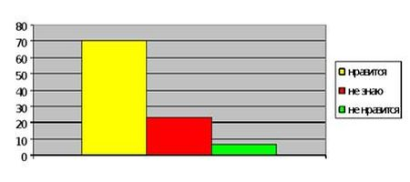
1. Нравится рисовать -70%, не знают-23%, не нравится рисовать-7%
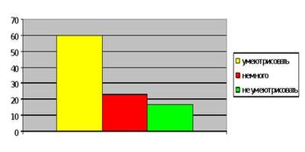
2. Умеют рисовать-60%, немного-23%, не умеют рисовать-17%
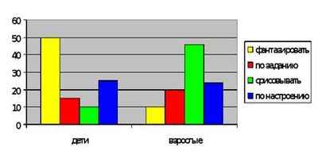
3. Большинство детей предпочитают рисовать по фантазии, взрослые- срисовывать.
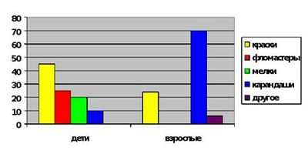
4.Большинству опрошенных детей, нравится рисовать красками, фломастерами, взрослым - простым карандашом, ручкой.
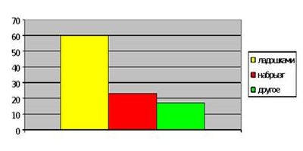
5. Из нетрадиционных техник наиболее известны рисование ладошкой и набрызг.
После опроса была поставлена цель: привлечение внимания и интереса к нетрадиционным способам изображения.
Задачи, решение которых помогут получить результат:
Сформировать технические навыки рисования. Познакомить с различными нетрадиционными техниками рисования. Научить создавать свой неповторимый образ, в рисунках по нетрадиционному рисованию используя различные техники рисования.

Раздел 2. Нетрадиционные техники в изобразительном творчестве.
Работа с нетрадиционными техниками изображения стимулирует положительную мотивацию рисуночной деятельности, вызывает радостное настроение, снимает страх перед краской, боязнь не справиться с процессом рисования. Многие виды нетрадиционного рисования способствуют повышению уровня развития зрительно – моторной координации.
Например, рисование по стеклу, роспись ткани, рисование мелом по бархатной бумаге. Данные техники не утомляют, сохраняется высокая активность, работоспособность на протяжении всего времени, отведенного на выполнение задания.
Веревочки, пуговички, листочки с дерева, ладошки и пальчики становятся прекрасными инструментами для создания творческих композиций. Потребность в передаче своих чувств удовлетворяется в рисовании не только красками.
Любой красящий пигмент дает свои, особенные оттенки. В ход идет и песок, и соль, и кофе, и крупа. Удовольствию нет предела, когда нужно раскрасить пластик, гипс, стекло, ткань и другие, нетрадиционные материалы
Нетрадиционные техники рисования – это толчок к развитию воображения, творчества, проявлению самостоятельности, инициативы, выражения индивидуальности. Применяя и комбинируя разные способы изображения в одном рисунке, мы учимся думать, самостоятельно решать, какую технику использовать, чтобы тот или иной образ получился выразительным.

Раздел 2.1. Техники работы с акварелью
Акварельные краски из самых доступных художественных материалов, с ними можно фантазировать и получать удивительные и яркие работы.
Кляксография - это отличный способ весело и с пользой провести время, поэкспериментировать с красками, создать необычные образы.Она отлично развивает творчество, фантазию, воображение, воспитывает эстетическое восприятие произведений изобразительного искусства, а также воспитывает сопереживание.
Техника кляксографии заключается в том, чтобы научиться делать кляксы (черные и разноцветные). Затем можно смотреть на них и видеть образы, предметы или отдельные детали. "На что похожа твоя или моя клякса?", "Кого или что она тебе напоминает?" - эти вопросы очень полезны, т.к. развивают мышление и воображение. После этого, не принуждая, а показывая, рекомендую перейти к следующему этапу - обведение или дорисовка клякс. В результате может получиться целый сюжет.
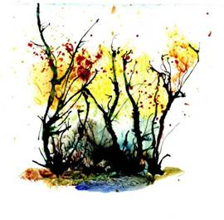
Рисование на мокрой бумаге. До недавних пор считалось, что рисовать можно только на сухой бумаге, ведь краска достаточно разбавлена водой. Но существует целый ряд предметов, сюжетов, образов, которые лучше рисовать на влажной бумаге. Нужна неясность, расплывчатость, например предлагаю следующие темы: "Город в тумане", "Мне приснились сны", "Идет дождь", "Ночной город", "Цветы за занавеской" и т.д.
Нужно научиться сделать бумагу немного влажной. Если будет бумага излишне мокрой - рисунка может не получиться. Поэтому рекомендую намочить в чистой воде комочек ваты, отжать ее и провести или по всему листу бумаги, или (если так требуется) только по отдельной части. И бумага готова к произведению неясных образов.
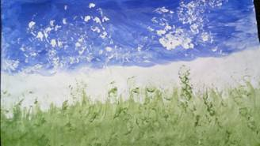
Рисование пальчиками. Средства выразительности: пятно, точка, короткая линия, цвет. Материалы, которые будут вам необходимы для работы: мисочки с гуашью, плотная бумага любого цвета, небольшие листы, салфетки. Способ получения изображения: опускается в гуашь пальчики и наносятся точки, пятнышки на бумагу. На каждый пальчик набирается краска разного цвета. После работы пальчики вытираются салфеткой, затем гуашь легко смывается.
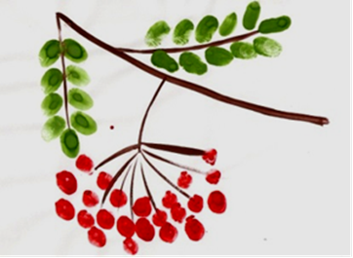
Рисование ладошкой. Средства выразительности: пятно, цвет, фантастический силуэт. Материалы:широкие блюдечки с гуашью, кисть, плотная бумага любого цвета, листы большого формата, салфетки. Способ получения изображения: опустить в гуашь ладошку (всю кисть) или окрасить ее с помощью кисточки и сделать отпечаток на бумаге. Рекомендую рисовать и правой и левой руками, окрашенными разными цветами. После работы руки вытираются салфеткой, затем гуашь легко смывается
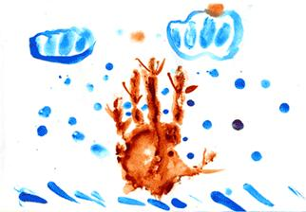
Метод монотипии. Этот способ получения рисунка таит в себе немало заманчивого. Если кратко сказать, то это изображение на целлофане, которое переносится потом на бумагу. На гладком целлофане рисуют краской с помощью кисточки, или спички с ваткой, или пальцем. Краска должна быть густой и яркой. И сразу же, пока не высохла краска, переворачивают целлофан изображением вниз на белую плотную бумагу и как бы промокают рисунок, а затем поднимают. Получается два рисунка. Иногда изображение остается на целлофане, иногда на бумаге.
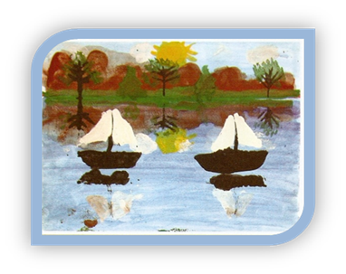
Хеппининг. Способ получения симметричного изображения, лист складываем пополам, на одной стороне рисуем, складываем и получаем полное изображение.
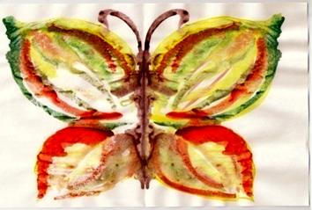

Раздел 2.2. Техники совмещения материалов в изобразительном искусстве
Восковые мелки + акварель. Средства выразительности: цвет, линия, пятно, фактура. Материалы: восковые мелки, плотная белая бумага, акварель, кисти. Способ получения изображения: вначале рисуем восковыми мелками на белой бумаге. Затем закрашиваем лист акварелью в один или несколько цветов. Рисунок мелками остается не закрашенным.
Свеча + акварель. Средства выразительности: цвет, линия, пятно, фактура. Материалы: свеча, плотная бумага, акварель, кисти. Способ получения изображения: выполняется рисунок свечой на бумаге. Затем закрашивает лист акварелью в один или несколько цветов. Рисунок свечой остается белым.
Метод волшебного рисунка. Реализуется этот метод так. Углом восковой свечи на белой бумаге рисуется изображение (елочка, домик, а может бать целый сюжет). Затем кистью, а лучше ватой или поролоном, краска наносится сверху на все изображение.
Вследствие того, что краска не ложится на жирное изображение свечой - рисунок как бы появляется внезапно перед глазами, проявляясь.
Можно такой же эффект получить, рисуя вначале канцелярским клеем или кусочком хозяйственного мыла. При этом не последнюю роль играет подбор фона к предмету.
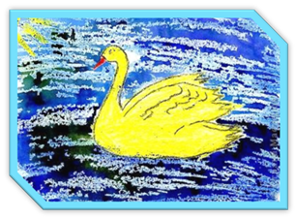
К примеру, нарисованного свечой снеговика лучше закрасить голубой краской, а лодочку зеленой. Не нужно беспокоиться, если при рисовании начнут крошиться свечи или мыло. Это зависит от их качества.

Раздел 2.3.Техники с использованием необычных приспособлений
Набрызг. Средства выразительности: точка, фактура. Материалы: бумага, гуашь, жесткая кисть, кусочек плотного картона либо пластика . Способ получения изображения: вам нужно набрать краску на кисть и ударить кистью о картон, который нужно держать над бумагой. Затем закрасить лист акварелью в один или несколько цветов. Краска разбрызгивается на бумагу. Можно так же использовать зубную щётку и расческу.
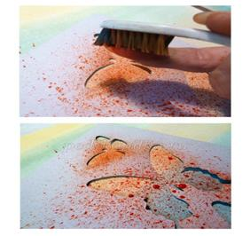
Отпечатки листьев. Средства выразительности: фактура, цвет. Материалы: бумага, гуашь, листья разных деревьев (желательно опавшие), кисти. Способ получения изображения: покрыть лист дерева красками разных цветов, затем прикладывает его окрашенной стороной к бумаге для получения отпечатка. Каждый раз берется новый листок. Черешки у листьев можно дорисовать кистью.
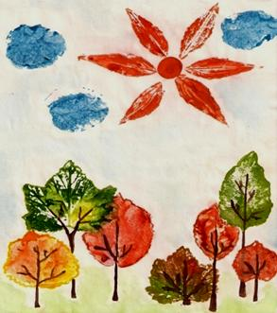
Поролоновые рисунки. Почему-то мы все склонны думать, что, если рисуем красками, то обязательно и кисточкой. На помощь может прийти поролон. Советую сделать из него самые разные разнообразные маленькие геометрические фигурки, а затем прикрепить их тонкой проволокой к палочке или карандашу (не заточенному). Орудие труда уже готово! Теперь его можно обмакнуть в краску и методом штампов рисовать красные треугольники, желтые кружки, зеленые квадраты (весь поролон в отличие от ваты хорошо моется).
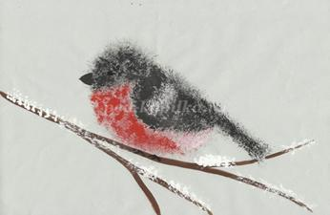
Загадочные рисунки. Загадочные рисунки могут получаться следующим образом. Берется картон размером примерно 20х20 см. И складывается пополам. Затем выбирается полушерстяная или шерстяная нитка длиной около 30 см, ее конец на 8 - 10 см обмакивается в густую краску и зажимается внутри картона. Следует затем поводить внутри картона этой ниткой, а потом вынуть ее и раскрыть картон. Получается хаотичное изображение, которое рассматривают, обводят и дорисовывают.
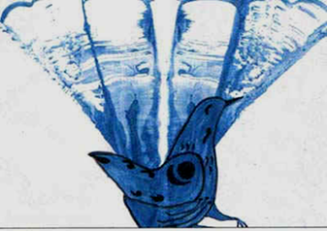
Коллаж. Само понятие объясняет смысл данного метода: в него собираются несколько вышеописанных. В целом нам в идеале кажется важным следующее: хорошо, когда вы уже не только знакомы с различными приемами изображения, но и не забываете о них, а к месту используете, выполняя заданную цель.
Предела совершенствованию и творчеству в изобразительной деятельности нет! Все, что есть под рукой, можно использовать для упражнений в рисовании: рисовать тряпочкой, бумажной салфеткой (сложенной много раз); рисовать грязной водой, старой чайной за

2.4. Техники работы с графическими материалами
Рисование с секретом в три пары рук. Берется прямоугольный лист бумаги, 3 карандаша для совместной работы. Распределяются взрослые и ребенок: кто будет рисовать первый, кто второй, кто третий. Первый начинает рисовать, а затем закрывает свой рисунок, загнув листочек сверху и оставив чуть-чуть, какую-то часть, для продолжения (шея, к примеру).
Второй, не видя ничего, кроме шеи, продолжает, естественно, туловище, оставив видной только часть ног. Третий заканчивает. Затем открывается весь листок - и почти всегда получается смешно: от несоответствия пропорций, цветовых гамм.
Точечный рисунок. Я очень люблю все нетрадиционное. Рисование точками относится к необычным, в данном случае, приемам. Для реализации предлагаю взять фломастер, карандаш, поставить его перпендикулярно к белому листу бумаги и начать изображать.
Но вот лучше всего получаются точечные рисунки красками. Вот как это делается. Спичка, очищенная от серы, туго заматывается небольшим кусочком ваты и окунается в густую краску. А дальше принцип нанесения точек такой же.
Рисование мелками. Эти возможности предоставляют нам обыкновенные мелки, сангина, уголь. Гладкий асфальт, фарфор, керамическая плитка, камни - вот то основание, на которое хорошо ложится мелок и уголь. Так, асфальт располагает к емкому изображению сюжетов. А затем по сюжетам составлять рассказы. Большие камни (типа гальки) просятся украсить их под изображение головы животного или под пенек. Смотря, что или кого по форме камень напоминает.

2.5 Эксперименты с художественными материалами
Рисование вдвоем на длинной полосе бумаги. В данном случае длинная полоска поможет рисовать вдвоем, не мешая друг другу. Можно рисовать изолированные предметы или сюжеты, т.е. работать рядом. А потом желательно перейти к коллективному рисованию. Двое художников договариваются кто, что будет рисовать, чтобы получился один сюжет.
Тычок жесткой полусухой кистью. Средства выразительности: фактурность окраски, цвет. Материалы: жесткая кисть, гуашь, бумага любого цвета и формата либо вырезанный силуэт пушистого или колючего животного. Способ получения изображения: опускается в гуашь кисть и ударяется по бумаге, держа вертикально. При работе кисть в воду не опускается. Таким образом, заполняется весь лист, контур или шаблон. Получается имитация фактурности пушистой или колючей поверхности.
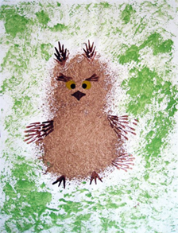
Оттиск смятой бумагой. Средства выразительности: пятно, фактура, цвет. Материалы: блюдце либо пластиковая коробочка, в которую вложена штемпельная подушка из тонкого поролона, пропитанная гуашью, плотная бумага любого цвета и размера, смятая бумага. Способ получения изображения: прижимаем смятую бумагу к штемпельной подушке с краской, и наносит оттиск на бумагу. Чтобы получить другой цвет, меняются и блюдце, и смятая бумага.
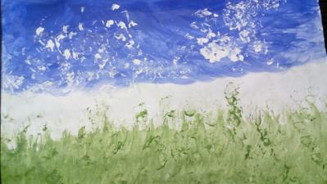
Рисование на мятой бумаге. Бумагу мнем, выравниваем и начинаем рисовать красками, получается интересные складки, там, где бумага была согнута, краска впитывается сильнее.
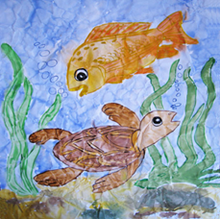
Рисунки кулечками. Для рисования «кулечками» понадобятся медовые акварельные краски, альбом, кисть, вода и разрезанный целлофановый кулек.
Эта нетрадиционная техника рисования состоит в том, чтобы с помощью кисти нанести акварель на лист, а затем целлофановым кульком создать на нем узор. Кистью нужно работать быстро, чтобы краски на бумаге не успевали подсыхать.
На центр рисунка накладываем разрезанный кулек, пальцы смачиваем водой и различными вращающими движениями, с помощью морщинок, формируем узоры. Кулек должен прилипнуть к бумаге с рисунком, а в морщинках должна собраться акварель с водой. В этих местах узор стает светлее.
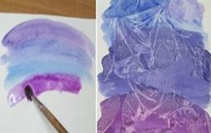
Выдувание из трубки. Это не единственный способ, которым можно рисовать кляксы, существует кляксография с трубочкой. Необходимые материалы: бумага, тушь либо жидко разведённая гуашь в мисочке, пластиковая ложечка, трубочка (соломинка для напитков). Способ получения изображения: зачерпнуть пластиковой ложкой краску, вылить её на лист, делая небольшое пятно — капельку.
Затем на это пятно нужно дуть из трубочки так, чтобы её конец не касался ни пятна, ни бумаги. При необходимости процедура повторяется. Рассматриваем изображение: на что оно похоже? Недостающие детали дорисовываются. Можно не только дуть на кляксу из трубочки, но и наклонять бумагу в разные стороны. В первом случае получатся красочные брызги, во втором - цветные потеки.
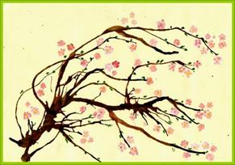
Штампы из пластилина. Очень просто и доступно сделать штамп из пластилина или соленого теста. Нанесите ровным слоем пластилин или тесто на деревянный или пластмассовый брусочек, кубик, деталь от детского конструктора. При помощи любого острого предмета изобразите на нем какой-нибудь предмет или абстрактный узор.
Если у вас есть покупные штемпельные подушечки разных цветов, то используйте их. Если нет, сделайте штемпельную подушечку сами. Для этого на губку для мытья посуды равномерно нанесите небольшое количество краски. Приложите штамп к губке с краской, теперь сделайте им отпечаток на бумаге.
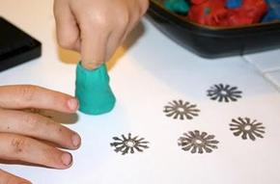
Штампы из лотков. Подобным образом можно делать отпечатки, используя пенопластовые лоточки для еды. Берем пенопластовый лоточек, в котором когда-то было что-то вкусное. Вырезаем плоское дно. Обычной шариковой ручкой наносим рисунок, слегка надавливая. Если нужны более толстые границы, то и продавить нужно лучше. Теперь наносим ровным слоем краску. Прикладываем лист бумаги. Отпечаток готов.
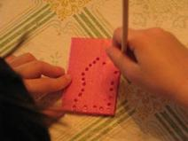
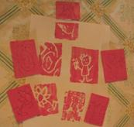
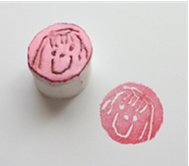
Можно вырезать небольшие кусочки пенопласта, наклеить их на пробки от бутылок, нанести рисунок. Получился штамп.
Штамп из катушки из-под скотча
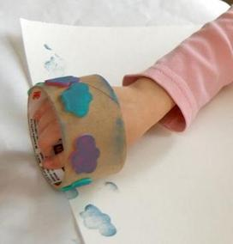
Штамп из деталей конструктора Лего.
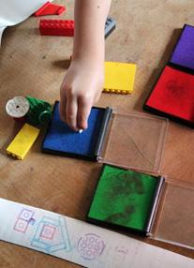
Штамп из приклеенной банковской резинки для денег.
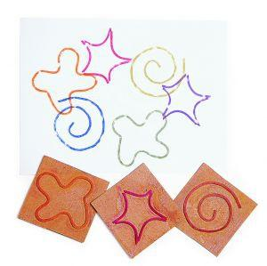
Картина из отпечатков от стаканчиков с горлышком разного диаметра
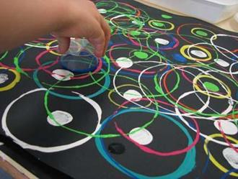

Выводы
Нетрадиционные техники – это толчок к развитию воображения, творчества, проявлению самостоятельности, инициативы, выражения индивидуальности. Применяя и комбинируя разные способы изображения в одном рисунке, мы учимся думать, самостоятельно решать, какую технику использовать, чтобы тот или иной образ получился выразительным.
Рисование с использованием нетрадиционных техник изображения не утомляет, сохраняется высокая активность, работоспособность на протяжении всего времени, отведенного на выполнение задания.
Можно сказать, что нетрадиционные техники позволяют, отойдя от предметного изображения, выразить в рисунке чувства и эмоции, дают свободу и вселяют уверенность в своих силах. Владея разными техниками и способами изображения предметов или окружающего мира, мы получаем возможность выбора.
Хочется отметить, что освоение многообразных техник изобразительной деятельности предоставляет возможность почувствовать свойства изобразительных материалов, способы использования и их выразительные возможности при создании рисунков.
Нетрадиционные техники рисования создают атмосферу непринуждённости, открытости, содействует самостоятельности и развитию инициативы. Результат работы не может быть плохим или хорошим, поэтому каждая моя работа оригинальна, своеобразна, а это зарождает новое желание, стремление к творчеству, что способствует гармоничному развитию и формированию творческой личности.
Рисование необычными материалами, оригинальными техниками позволяет детям ощутить незабываемые положительные эмоции. Для себя я сделал следующий вывод: рисование нетрадиционными способами - это увлекательная, завораживающая деятельность, которая восхищает, удивляет, кроме этого, расширяет изобразительные возможности детей, что позволяет реализовать свой жизненный опыт, освободиться от неприятных переживаний и утвердиться в позитивной позиции “творца”.
Далее, мы с педагогом провели повторный опрос (после выставки, серии студийных занятий, мастер-классов) мы задали такие вопросы:
1. Нравится ли вам рисовать?
2. Умеете ли вы рисовать?
3.Понравилось изображать нетрадиционным способом?
4. Хоте ли бы сами придумать необычный способ рисования?
И получили такие результаты опроса:
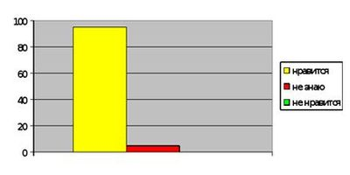
1.Нравится рисовать -95%, не знают-5%, не нравится рисовать-0%
Вывод: возрос интерес к изобразительной деятельности.
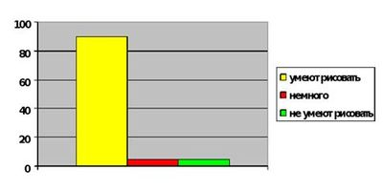
2.Умеют рисовать-90%, немного-5%, не умеют рисовать-5%
Вывод: повысилась самооценка собственного творчества
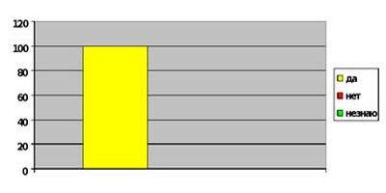
3. Понравилось изображать нетрадиционным способом-100%
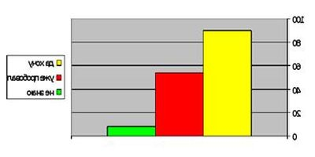
Вывод: нетрадиционные техники вызывают интерес.
4. Хоте ли сами придумать необычный способ рисования-90%, уже пробовали придумывать-54%, не знают-8%
Вывод: развивается мотивация к экспериментированию с художественными материалами.
Приобретая соответствующий опыт рисования в нетрадиционных техниках, и, таким образом, преодолев страх перед неудачей, в дальнейшем, вы все равно, можете получать удовольствие от работы, беспрепятственно переходить к овладению новых техник рисования.
Таким образом, на основе проделанной мною работы, можно сделать следующий вывод: у опрошенных мною учащихся 6-х классов-значительно повысился интерес к рисованию. Рисунки стали интереснее, содержательнее, замысел богаче, некоторые ребята обрели уверенность в себе, робкие преодолели боязнь чистого листа бумаги, начали чувствовать себя увереннее на уроках изобразительного искусства. В дальнейшем я планирую исследовать еще одну из нетрадиционных техник рисования-граффити.

Литература
1. Белошистая А. В., Жукова О. Г. Волшебные краски. 3 – 5 лет: Пособие для занятий с детьми. – М.: Аркти, 2008. – 32с.
2. Утробина К. К., Утробин Г. Ф. Увлекательное рисование методом тычка с детьми 3 – 7 лет: Рисуем и познаем окружающий мир. – М.: «Издательство Гном и Д», 2008. – 64 с.
3. Лахути М. Д. Как научиться рисовать. – Москва «Росмэн», 2008. – 96с.
4. Одинокова Г. Ю. . Шлеп…Ежик: Издательский дом «Карапуз», 2006. – 15с.
5. Сахарова О. М. Я рисую пальчиками: Издательский дом «Литера», 2008. – 32с.
6. Фатеева А. А. Рисуем без кисточки.- Ярославль: Академия развития, 2004. – 96с.

